تقويم تشخيصي في الرياضيات
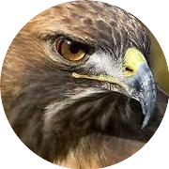
متوسطة: 2019/2020 المستوى:الأولى متوسط
المؤشرات | الأسئلة
01 | السؤال الأول:  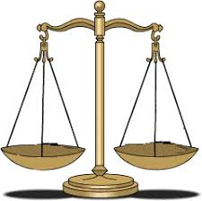  إليك وحدات الكتلة (الوزن)، مرتبة ترتيبا تصاعديا(ton , kg , g ,mg)  ما هي الوحدة الأنسب لقياس كتلة كلا مما يلي:  *كتلة شاحنة * كتلة حبة رمل * كتلة خاتم  *كتلة حاسوب * كتلة قلم *كتلة فيل
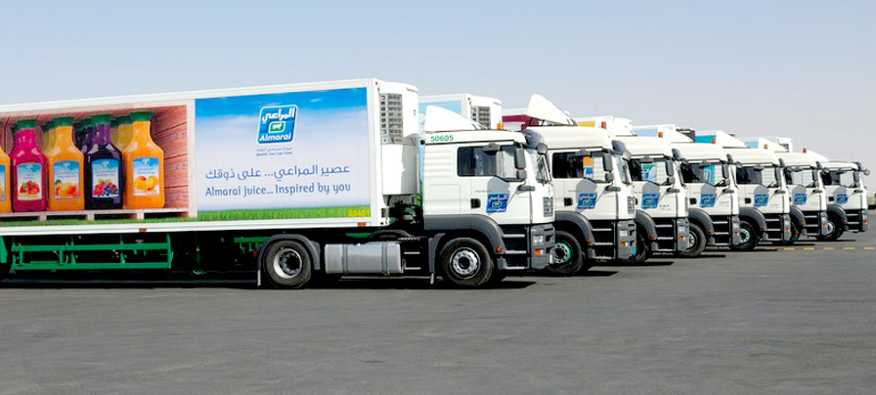  02 | السؤال الثاني:  أنتج مصنع 345695 صندوق عصير فواكه، هل يمكن نقلها في 10  شاحنات على أن تحتوي الشاحنات نفس عدد الصناديق؟  الإجابة :............................................................................................................................  .......................................................................................................................................  .......................................................................................................................................
03 | السؤال الثالث:  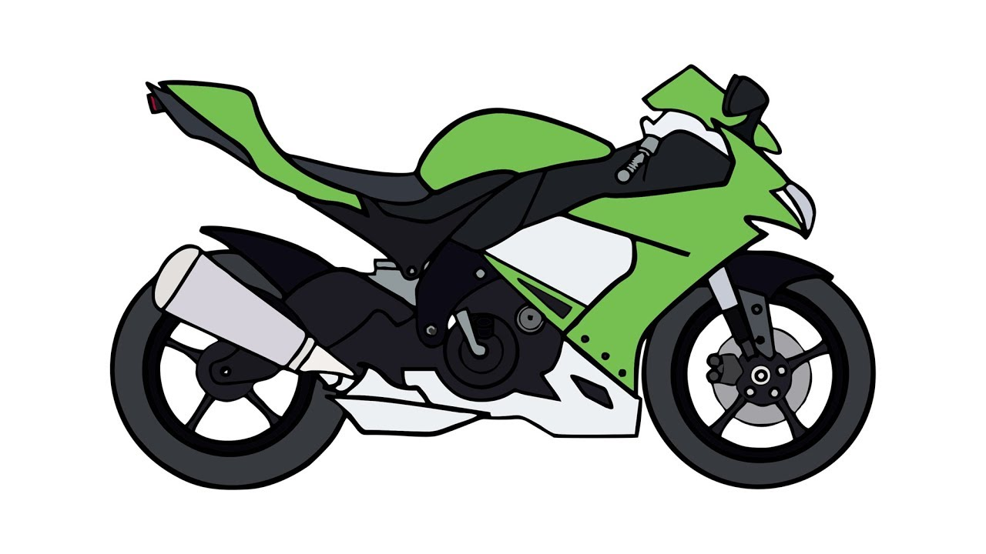  دفع والدي مبلغ DA166.48 ثمن ملء خزان وقود دراجته النارية  التي سعتها 4L من البنزين، كم سعر اللتر الواحد؟  الإجابة :............................................................................................................................  .......................................................................................................................................  .......................................................................................................................................
04 | السؤال الرابع:  (4)  (3)  3cm  3cm  5cm  5cm  4cm  (2)  (1)  بين الأشكال المتشابهة و الأشكال  القابلة للتطابق  الإجابة :............................................................................................................................  .......................................................................................................................................
05 | السؤال الخامس:  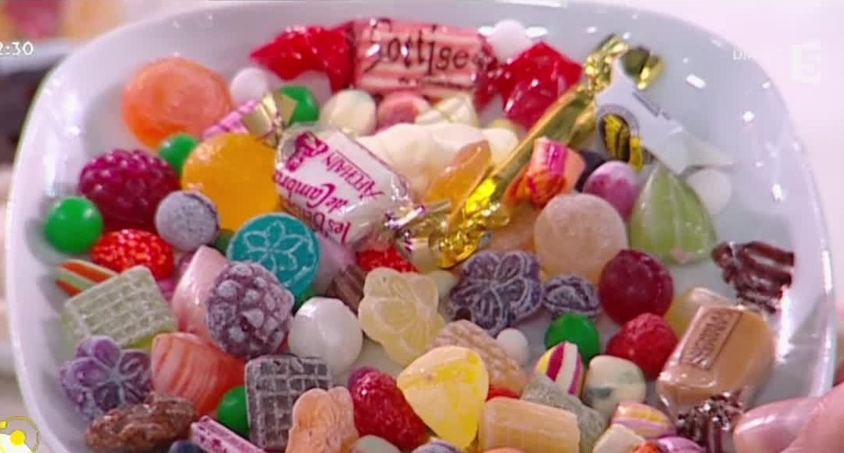  يحتوي طبق حلوى على 24 حبة، أكل محمد ثلثه و علي ربعه،كم أكل  كل منهما من حبة ؟  الإجابة :............................................................................................................................  .......................................................................................................................................  .......................................................................................................................................
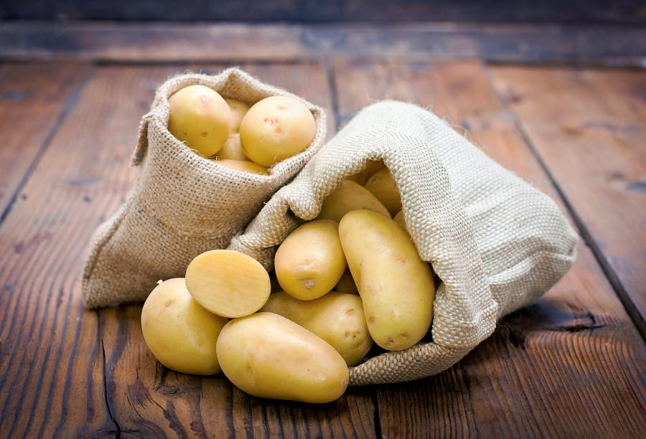  06 | السؤال السادس:  أحسب ثمن 3.5kg من البطاطا،إذا علمت الكيلوغرام الواحد هو 34 DA  الإجابة :............................................................................................................................  .......................................................................................................................................  .......................................................................................................................................
07 | السؤال السابع:  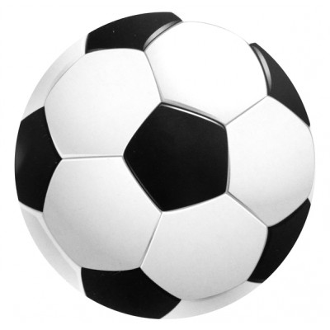  ثمن كرة قدم هو 749DA، ثمن 20كرة يقارب :  7500DA أو 15000DAأو 25000DA  الإجابة :............................................................................................................................  .......................................................................................................................................  .......................................................................................................................................
08 | السؤال الثامن:  تبلغ قامة الأم 1.72m، أما الأب 1.711m، أيهما أطول؟  الإجابة :............................................................................................................................  .......................................................................................................................................  .......................................................................................................................................
09 | السؤال التاسع:  ABC مثلث متقايس الأضلاع حيث AB=2.5cm، أحسب BC وAC  الإجابة :............................................................................................................................  .......................................................................................................................................  .......................................................................................................................................
العلامة: ...............
الملاحظة: ..............

